浅谈如何做好工程质量监督工作
王雪梅
(重庆市大足区建设工程质量监督站 邮编：402360）
[摘要] 作为政府委托的工程质量监督机构中的一员，没有感觉到权力的重要而是深感责任重大，我该如何去做好工程质量监督工作？
[关键词] 百年大计、质量第一
2008年5.12汶川地震的惨烈，哪个男儿不掉泪？当大家渐渐淡忘的时候，2013年4.20雅安地震再次提醒：战斗在建筑行业的各位仁人志士，有什么理由懈怠工程质量？从綦江彩虹桥跨塌的四大直接原因：吊杆锁锚问题、主拱钢管焊接问题、钢管混凝土问题、设计问题不能不让我们思考原材料和施工工艺是直接诱因。綦江彩虹桥的跨塌就是错误迭加、累积效应而造成的国内重大质量事故的一个典型实例。2008年5.12地震之后，作为排危专家组成员之一连续一个多月的时间参与了大足区两百多个危旧房的鉴定和核查工作，从不同房屋的破坏形式不得不让自己深深的思考地震是直接诱因，但实际的工程质量问题也起了关键的作用。韩国汉城百货大楼的垮塌以及近期朝鲜平壤在建高层公寓倒塌事故都付出了数百人甚至上千人的生命代价，都无不与工程质量有关。工程质量是决定个工程项目成败的命脉，是关系千万人民生命财产安全的重中之重，因此我们常说：百年大计、质量第一。在我国对工程质量管理宏观上表现为政府质量监督管理部门对工程质量监督管理，微观上表现为监理单位对工程实体质量的管理。目前近几年大足成区经济发展迅速，工程建设量大，施工现场施工、监理单位管理人员技术力量严重缺乏，建筑市场普遍存在不规范的现象。作为政府委托的工程质量监督机构中的一员，没有感觉到权力的重要而是深感责任重大，我该如何去做好工程质量监督工作？
就如何来做好工程质量监督本身而言，从大的方面来讲是政府的工程质量监督机构是如何发挥职能的最大化、最优化，做好对所备案监督管理工程参建的建设单位、勘察设计单位、监理单位、施工单位等各方主体质量行为，严格按照政府赋予的监督职责和管理职能，建立和遵循严格的工程质量监督工作程序，加大建设工程质量的监督力度，提高工程质量监督管理的现代化水平从而服务于项目，管理好项目整体的工程质量。从小的方面来讲，就是要控制好每一层、每一级的监督管理人员对工程的质量的监督管理，严格按照质量监督条例办事，不断提高自身技术、业务素质，采用科学的管理方法，不断提高现代化管理水平不高，提高工程技术人员素质，包括技术、业务、政治、道德、法律等多项素质以适应新科技发展，增加监督工作的科技含量和科学性、权威性，坚持以数据说话，以理服人。坚持公正、诚信、科学、求实的宗旨。主动积极、勤奋刻苦、虚心谨慎地全心全意为工程建设服务，做好工程质量监督。
在这里我认为，就每个单体工程项目而言，作为监督人员首先应做到熟悉所监督管理工程的设计文件、监理规划及实施细则、施工组织设计，同时还应掌握相关的施工规范、操作规程以及工程质量验收标准等有关资料。对受监工程编制严密的质量监督计划，并按照监督计划实施监督管理工作。
一、认真做好监督交底工作：按照监督计划进行监督交底，也相当于事前控制。事前控制不仅有宏观上的预控，即在大问题上不违反原则，符合规程规范，还要微观上注意到每个细微末节。把监督交底贯穿在整个施工过程中，监督过程中反复交底，要尽可能多的事先想到一、两步，预料到将可能发生什么问题，对于可能出现的问题或者其它工程已经出现的问题先指出来，防患于未然。对于常见质量问题要求施工过程中就必须多加注意，因此对质量控制将事前控制作为了重点，使工程质量监督真正发挥监管效用。要求建设单位监督监理单位尽职履责，发挥建设单位的主观能动性。要求监理、施工单位也要熟读设计图纸，同样要求他们把事前控制作为重点。首次监督交底不仅仅是工程技术方面的交底，更多的是和参建各方的一次重要思想交流，让他们树立质量观，提高质量责任意识，完善质量保证体系，认真执行国家规范、规程、标准，严格控制工程质量。
二、深入施工现场，对参建各方责任主体的质量行为及工程实体的地基基础、主体结构、重要部位及关键工序等实施重点监督，对原材料、构配件按规定进行监督检测，包括对预制建筑构件和商品混凝土的质量进行监督并做好监督记录。审核监理单位编制的监理规划和监理实施细则，施工现场普遍存在监理规划和监理实施细则千篇一律照抄照搬现象，没有针对本工程的特点去认真编写，不具有针对性和可操作性，项目监理机构现场管理人员人证不符，要求他们及时到岗履责。审核各施工单位编制的施工组织设计的合理性，施工组织中经常出现的是和监理规划类似的现象，特别是模板支撑系统与实际完全不符，存在着影响主体结构安全的重大隐患，责令他们及时整改。监督进场施工单位的工程技术人员、施工机械、试验和检测仪器设备是否与标书承诺一致。施工过程中要严格按规范要求控制施工，以抽查为主，辅以科学的测试手段，尤其是保证基础、主体结构安全。对建设工程实体质量进行监督，对不合格工程要坚决做返工处理。多动脑筋，善于思考，及时发现隐患，对存在的问题尽可能的做到量化，具体地指出症结之所在，不能泛泛地、笼统地、概念化地提问题，并积极思考处理方案，为施工单位提供高效的处理意见和建议，这样才有利于完善质量的监督管理工作。
三、加强业务学习，熟读设计施工图纸、规范、规程、标准，把理论和实际相结合，常驻现场，坚守岗位，认真做好施工过程中的各项监督工作，确保监督工程优质、高效、安全及造价合理。在监督过程中经常发现设计图纸错误和施工过程中未严格执行规范标准规定都可能存在重大质量隐患，及时给他们指出来，以理服人，并提出合理的处理方案和意见，把一切不安全的因素消除在萌芽状态，为相关单位挽回了损失，工程质量也得到了有效的控制。认真解决施工中的常见质量问题，发现重要部位施工确实也有难度，积极思考处理方案，提出意见和建议，得到了建设单位的认可。事实证明很多问题不仅仅要从施工过程控制，还须从工程设计源头抓起，工程设计是决定整个工程建设质量和造价的关键。从我个人的监督工作中总结对于以下这些经常出现的问题采取了一定的措施，且还需要继续加强管理。
（1）发生地震和火灾时，电梯是不能使用的，疏散楼梯成了发生地震和火灾时人们逃生的必经之路。楼梯作为建筑物中的一个斜撑构件，在水平地震作用和风荷载以及自身竖向荷载作用下，反复承受拉压，应力很容易集中，最容易破坏。比如楼梯斜梯板遇到与剪力墙相邻位置时工人普遍反映不好支模和控制标高，难以控制质量。施工现场多数情况将施工缝留在斜梯板的根部，该位置是斜梯板承受剪力最大的位置，经常看到实际施工质量效果很差见附图，存在着较大结构安全隐患。要求他们尽量按规范留设在剪力较小的1/3处，确须留在根部，必须采取加强措施：与梁连接的混凝土浇成斜面，同时建议设计单位将斜梯板主筋改为双层双向配筋和提高一个设计型号配筋等加强措施，重点保证楼梯的施工质量。
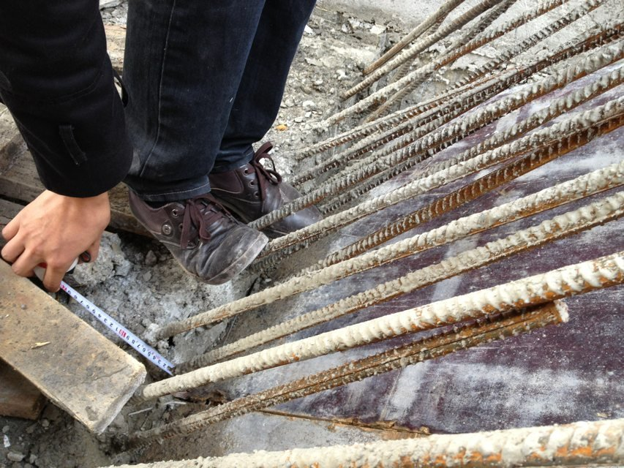
（2）混凝土开裂的因素很多，目前住户质量投诉中最多最为普遍的现浇板开裂的问题，不仅仅从施工过程中施工质量去控制它，如模板安装、钢筋制作、混凝土的浇筑和养护（要求他们严格执行覆盖薄摸膜养护技术），同时我也给建设单位提出了建议，对于现浇板上部主筋设计为分离式钢筋的情况 ，钢筋制作成型质量很难保证。建议他们认真思考，按质量通病控制技术规程中要求设置温度筋做法和双层双向上部支座处附加钢筋的做法的造价、实际钢筋制作后的成型效果（按规程设置的附加温度筋过细，很容易踩踏变形）以及住户投诉涉及的赔付等等几种情况进行比较，最终说服建设单位和设计单位，建议他们把现浇板的配筋改为双层双向，支座处上部配筋不足再附加钢筋的方式，对现浇板开裂情况的质量问题得到了有效的控制。
（3）转换层框架大梁的上部支座处钢筋密集，由于按抗震设防要求箍筋末断制作135度弯勾，导致一、二、三排之间钢筋间距多数都是间距过大不能达到规范规定的间距，从而影响梁的有效计算高度，降低了梁的实际承载力。要求施工制作时绑扎梁顶第一排筋后，将箍筋135度弯勾再扳一次后再搁置二三排筋，或者按图集11G101-1中要求采取并筋的方式，严格控制钢筋排与排之间间距，保证了钢筋的实际制作情况与设计相符合，从而保证了框架大梁的施工质量和承载能力。主次梁交接处主梁的箍筋经常漏设，吊筋制作角度不符合规定，给他们讲解其作用及可能破坏的形式并要求他们认真理解设计和图集中的规定。
4）框架梁柱节点位置梁柱主筋锚固长度不足，箍筋间距不符合规范和设计要求，复合箍筋漏设甚至未做。由于现场实际情况确实存在不好施工，工人马虎，多数管理人员也不重视。我经常给他们讲理论，说服他们对节点位置引起高度重视。在建筑结构中，柱倒了梁会跟着倒；而梁倒了，柱还可以不倒的。可见柱承担的责任比梁大，柱不能先于梁倒。柱不倒，节点不破坏，房屋就不会整体跨塌，所以我要求他们严格控制节点施工质量，让房屋真正实现设计所要求的强柱弱梁、强剪强弯、强节点、强锚固，从而实现抗震设防的三个目标：小震不坏，中震可修，大震不倒。
（5）钢筋的连接接头特别是机械连接接头现场实际制作质量是一个重大结构隐患也是我作为监督人员心中的一个忧虑。现场施工多数没到位，经常发现接头端头破损，端面未齐平，详见附图。返工整改多次，检测不合格不符合规程规定的现象依然存在，这与管理人员质量意识不高不重视有密切关系。我经常与他们共同查原因，找方法，要求他们接头不得采用断钢筋机切断的方式，采用切割机切断后打磨平整再攻丝，再对端面打磨平整。要求监理人员加大检查数量和检查力度，督促操作工人必须经培训持证上岗，严格执行操作技术规程，保证接头本身的质量。另外，同时要求施工中接头位置的设置严格按规范规定宜避开受力最大的位置，尽可能不在梁柱受力最大的位置连接，从而消除由于接头施工工艺的原因而留下的工程质量隐患。
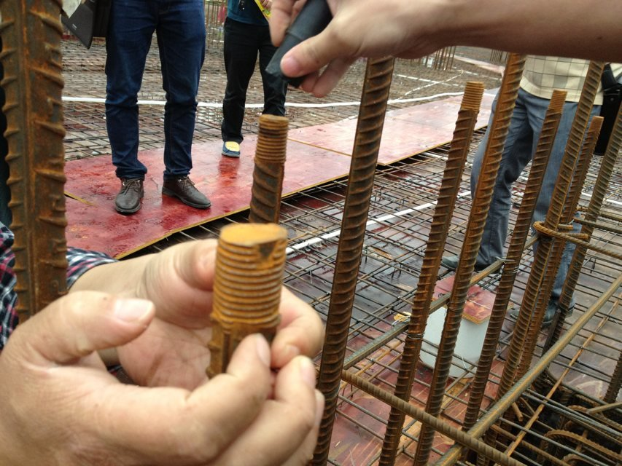
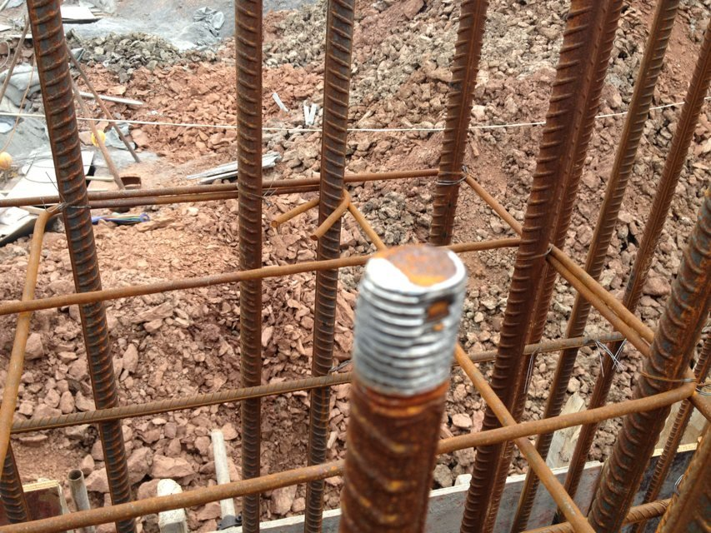
（6）严格控制承受集中荷载较多受力较复杂的特殊构件，重点控制悬挑构件如悬挑梁、悬臂板，单跨的大跨度框架结构构件，特别是静定结构，一旦破坏，会引起结构整体跨塌。在保证主筋制作符合要求的同时更要重视梁柱箍筋的绑扎制作安装到位，特别是梁柱端箍筋加密区长度是否符合规范规定，箍筋的作用它是抵抗梁柱斜截面的剪力，保证梁柱不发生剪切破坏。剪切破坏是一种非常危险的脆性破坏，保证箍筋的施工质量，也是保证了房屋结构的延性，延缓房屋破坏甚至倒塌的时间。大地震时延缓房屋主体结构破坏的时间，一分钟，两分钟，五分钟......我们所有的人都能有足够逃生的时间。
四、监督建设单位组织的工程竣工验收的组织形式、验收程序以及在验收过程中提供的有关资料和形成的质量评定文件是否符合有关规定，工程质量的检验评定是否符合标准。确保验收合格工程的实体质量没有严重缺陷。对验收合格的工程进行竣工验收备案，建立建设工程质量监督档案等，并向委托部门报送工程质量监督报告。
五、参与工程重大质量事故和质量问题的调查与处理。施工现场由于桩身混凝土质量不合格等原因引起的各类质量问题、质量事故时有发生，我作为监督人员积极参与处理，并提出合理的处理方案和意见，及时消除了重大质量隐患。近几年现浇板开裂，墙体抹灰空鼓开裂及厨房、卫生间、外墙渗漏等质量常见问题成了住户投诉的重点。这对于施工单位来讲可能是1％ ～2％的缺陷，但对用户就是100％的大问题，对调解建设工程质量纠纷时，坚持公平、公正、公开的原则，积极处理各种住户质量投诉情况。及时协调解决用户使用中遇到的常见质量问题和困难，避免了群访事件的发生，为维护社会稳定起到了重要的作用。
六、 建立健全的技术管理和质量管理制度，坚持科学的工作态度，严格按国家规范、标准实施监督，以检查、试验、测量的数据为监督的主要依据。其次作为监督人员应明确职责，摆正位置，顾全大局，实事求是。正确处理好建设单位、监理单位、施工单位、勘察设计单位等各方责任与权利、利益与义气的关系。绝不向第三方推荐分包队伍和推销设备材料，更不能兼任第三方的实职或虚职。加强自身思想建设，廉洁奉公，不谋私利。不以任何方式收受第三方任何形式的馈赠，抵制不正之风，确保自身公正地位。
最后，我作为监督人员还应该自觉参加政治、业务学习，不断提高思想、业务素质，不断完善和充实自己。加强组织纪律性，认真贯彻执行各项规章制度。做到内外有别，保守本单位及参建责任主体单位的秘密。能够按照建设单位的要求，虚心听取受监督单位的意见，及时总结经验教训，不断提高监督水平，继续坚持不懈的努力做到客观公正，尽职履责，积极推进差别化管理，严把工程质量关，为本地区的工程建设做出自己微薄的贡献。

参考文献：
[1] 罗福午，叶知满，混凝土结构及砌体结构[M].中国建筑工业出版社
[2] 高立人,王越.结构设计的新思路-概念设计[J].工业建筑,1991(1)
[3] 戴国莹,李德虎.建筑结构抗震鉴定及加固的若干问题[J].建筑结构,1994(4).
[4] 林同炎,S.D.思多台斯伯利.结构概念和体系[M].中国建筑工业出版社,2007.
[5] 李国强,李杰.建筑结构抗震设计[M].中国建筑工业出版社，2002.
[6] 崔阔麟，庞长峰，乔焕新.建设工程质量监督手册[J].中国建筑工业出版社，2010..
作者简介表
姓名 | 王雪梅 | 性别 | 女 | 籍贯 | 重庆
工作单位 | 重庆市大足区建设工程质量监督站 |  |  | 职务 | 监督员
研究方向 | 建筑结构 |  |  | 职称 | 高级工程师
通信地址 | 重庆市大足区建委 |  |  | 邮编 | 402360
办公电话 | 43722309、43730919 |  |  | 传真 | 43722309
E-mail | 545054765@QQ.com |  |  | 手机 | 13883613116
QQ号 | 545054765 |  |  | 备注

